< Cisco szerint a hálózat

Statikus forgalomirányítás
- Szerző: Sallai András
- Copyright © Sallai András, 2018
- Licenc: GNU Free Documentation License 1.3
- Web: http://szit.hu

Statikus routing

Hálózatok megismerése
Egy router hogyan ismer meg egy hálózatot?
- kézzel megadva
- dinamikusan – egy irányító protokollon keresztül

Előnyök
- router nem hirdeti a hálózaton
- kevesebb sávszélességet foglalnak
- továbbítási útvonal előre ismert

Hátrányok
- időigényes a rendszergazda számára
- hibaérzékeny (nagy hálózaton különösen)
- nagy hálózat esetén nem egyszerű a karbantartás

Véghálózat
A véghálózatról beszélünk, ha a szomszéd hálózatok felé csak egyetlen út vezet. Az egyetlen irányba vezető forgalomirányító a csonk forgalomirányító, angolul stub router.
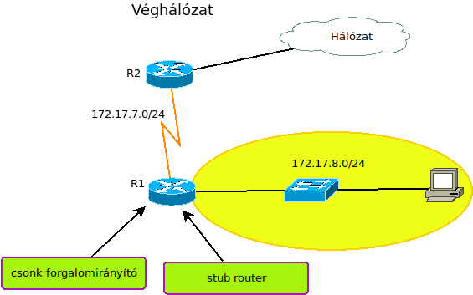

Hol használjuk
- kisméretű hálózatok
- véghálózat beállítása
- alapértelmezett útvonal beállítása

Típusok
A statikus útvonalaknak több típusa van:
- hagyományos
- alapértelmezett
- összevont
- lebegő

Hagyományos statikus útvonal
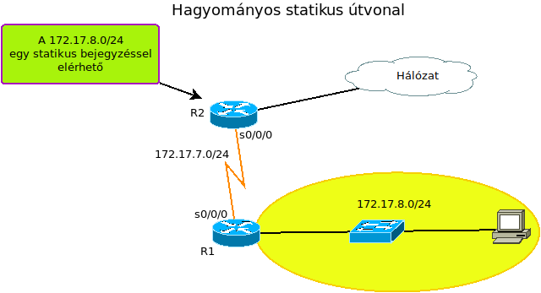

Alapértelmezett útvonal
Néhol végső átjáró néven ismert (Gateway of Last Resort). A alapértelmezett útvonal számokkal:
0.0.0.0/0
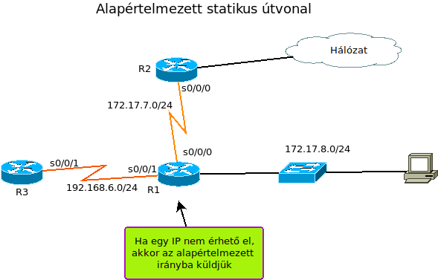

Összevont útvonalak
Ha a célhálózatok címe folytonos, egyetlen címmel tudunk rá hivatkozni, és mind a négy hálózat ugyanazon az interfészen érhető el, akkor egyetlen bejegyzéssel hivatkozhatunk rájuk. Ezt hívjuk összevont útvonalaknak.
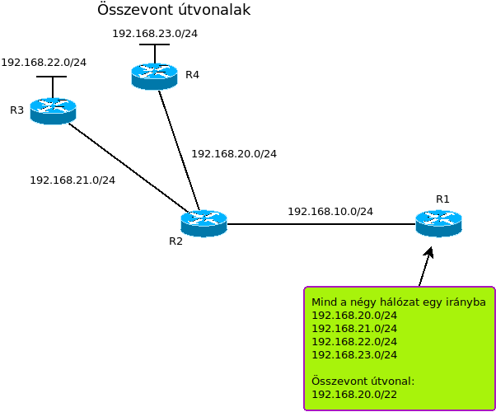

Lebegő útvonalak
A lebegő útvonal egy tartalék útvonal. Ha az elsődleges útvonal meghibásodik, akkor ez kerül kiválasztásra.
A lebegő útvonalnak az adminisztratív távolsága nagyobb.
Példa:
R1(config)#ip route 192.168.20.0 255.255.255.0 S0/0/0 150
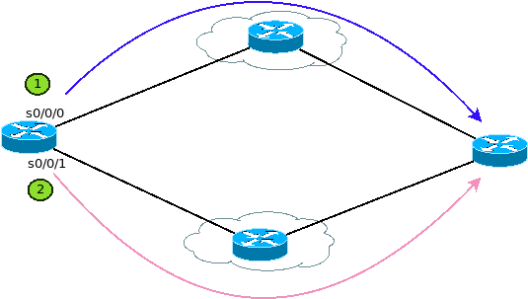

Konfigurálás

Szükséges
A beállításhoz szükséges adatok:
- célhálózat címe
- alhálózati maszk
- választható:
  - IP cím vagy
  - kimenő interfész

Beállítás
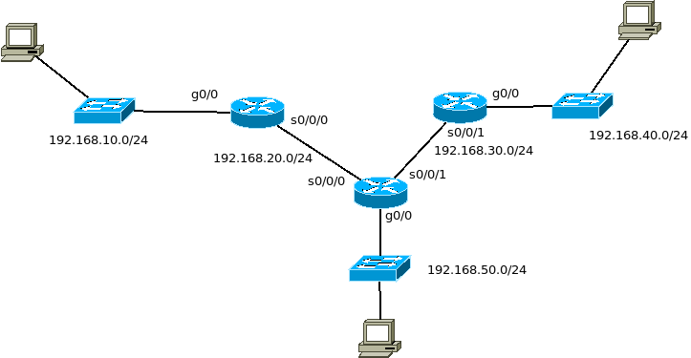
Beállítás a következő ugrás megadásával:
R1(config)# ip route 192.168.30.0 255.255.255.0 192.168.20.2
R1(config)# ip route 192.168.40.0 255.255.255.0 192.168.20.2
R1(config)# ip route 192.168.50.0 255.255.255.0 192.168.20.2
Beállítás a kimenő interfész megadásával:
R1(config)# ip route 192.168.30.0 255.255.255.0 s0/0/0
R1(config)# ip route 192.168.40.0 255.255.255.0 s0/0/0
R1(config)# ip route 192.168.50.0 255.255.255.0 s0/0/0
R1(config)# ip route 192.168.30.0 255.255.255.0 192.168.20.2 s0/0/0
R1(config)# ip route 192.168.40.0 255.255.255.0 192.168.20.2 s0/0/0
R1(config)# ip route 192.168.50.0 255.255.255.0 192.168.20.2 s0/0/0

Ellenőrzés
R1# ping 192.168.20.2
R1# traceroute 192.168.20.2
R1# show ip route
R1# show ip route static
Egy hálózat:
R1# show ip route 192.168.20.0
PC-én:
C:\>tracert 192.168.20.0

Alapértelmezett útvonal
Minden csomagra illeszkedik. Akkor használja a router, ha a cél nincs az irányítótáblában.
Hol használjuk?
- határ forgalomirányító
- véghálózati forgalomirányító
Szintaxis:
ip route 0.0.0.0 0.0.0.0 {IP-cím | kimenő-interfész}
Példa:
R1(config)# ip route 0.0.0.0 0.0.0.0 192.168.10.2

Ellenőrzés
R1# show ip route static
...
S* 0.0.0.0/0 [1/0] via 192.168.20.2
...

IPv6 statikus útvonal
Szintaxis:
R1(config)# ipv6 route ipv6-előtag/előtaghossz
{ ipv6-cím | kimenő-interfész }
Az IPv6 forgalomirányításhoz engedélyezni kell azt:
R1(config)# ipv6 unicast-routing
IPv6 irányítótábla:
R1# show ipv6 route
Ping:
R1# ping ipv6 2001:db8:def:4::2
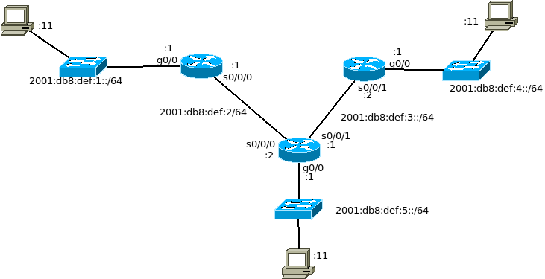
Beállítás következő ugrással:
R1(config)# ipv6 route 2001:db8:def:2::/64 2001:db8:def:4::2
R1(config)# ipv6 route 2001:db8:def:5::/64 2001:db8:def:4::2
R1(config)# ipv6 route 2001:db8:def:3::/64 2001:db8:def:4::2
Beállítás kimenő interfésszel:
R1(config)# ipv6 route 2001:db8:def:2::/64 s0/0/0
R1(config)# ipv6 route 2001:db8:def:5::/64 s0/0/0
R1(config)# ipv6 route 2001:db8:def:3::/64 s0/0/0
Link-local melett kötelező megadni az interfészt is:
R1(config)# ipv6 route 2001:db8:def:2::/64 s0/0/0 fe80::2
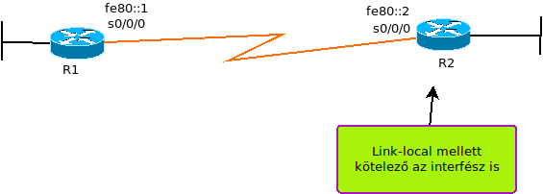
Ellenőrzések:
R1# ping
R1# traceroute
R1# show ipv6 route
R1# show ipv6 route static
R1# show ipv6 route hálózat
R1# show ipv6 route 2001:db8:def:3::
Alapértelmezett útvonal beállításának szintaxisa:
R1(config)# ipv6 route ::/0 {ipv6-cím | kimenő-int}
Példa:
R1(config)# ipv6 route ::/0 2001:db8:def:4::2
Ellenőrzés:
R1# show ipv6 route static
…
S ::/0 [1/0]
via 2001:db8:def:4::2
R1# ping 2001:db8:def:3::1
Az IPv6 esetén az alapértelmezett útvonal nem feltétlenül a végső átjáró, ellentétben az IPv4-gyel.

Összevont útvonal
Összevont útvonal meghatározása:
- felírjuk a hálózati címeket binárisan
- meghatározzuk balról mennyi bit egyezik
- az egyező bitek után részt 0-val egészítjük ki 32 bit hosszúra
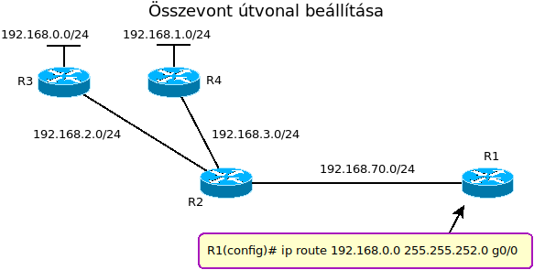
192.168.0.0/24
192.168.1.0/24
192.168.2.0/24
192.168.3.0/24
11000000 10101000 00000000 00000000
11000000 10101000 00000001 00000000
11000000 10101000 00000010 00000000
11000000 10101000 00000011 00000000
- Baloldalon 22 darab szám egyezik. Ezért a maszk: /22
- A 22 szám utáni részt 0-val feltöltjük.
A 22 darab utáni rész nullával feltöltve:
11000000 10101000 00000000 00000000
Eredmény:
192.168.0.0/22
Ezek után a beállítás:
R1(config)# ip route 192.168.0.0 255.255.252.0 s0/0/0

VLSM és szuperhálózat hirdetés
A VLSM és a szuperhálózatok továbbításához a következő forgalomirányító protokollok egyike szükséges:
- RIPv2
- OSPF
- EIGRP

Összevonhatóság
Mikor vonhatók össze az útvonalak?
- a célhálózatok folytonosak (egyetlen hálózati címmel azonosíthatók)
- a célhálózatok ugyanazon az interfészen érhetők el

IPv6 összevont útvonalak
Összevonás nélkül:
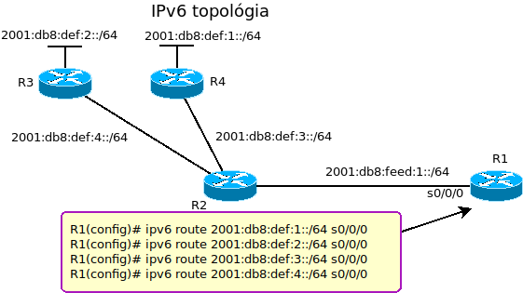
Összevonás nélkül az eredmény: 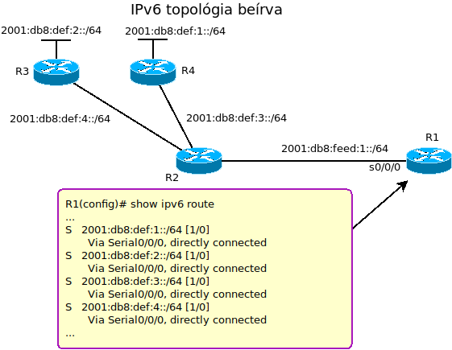
Az IPv6 összevonható a következő feltételekkel:
- a célhálózatok folytonosak
- egyetlen összevont hálózati címmel azonosíthatók
- ugyanazon a kimenő interfészen érhetők el a célhálózatok

Összevonás lépései
- címek felsorolása
- rövidítések kiegészítése
- eltérő címek meghatározása
- eltérő részeket binárissá alakítjuk
- egyező biteket megszámoljuk
- egyező bitek kiegészítése 0-val
- bináris részt visszaalakítjuk hex számmá
- megadjuk az előtagot
2001:0db8:def:1::/64
2001:0db8:def:2::/64
2001:0db8:def:3::/64
2001:0db8:def:4::/64
2001:0db8:0def:0001::/64
2001:0db8:0def:0002::/64
2001:0db8:0def:0003::/64
2001:0db8:0def:0004::/64
2001:0db8:0def:0000000000000001::/64
2001:0db8:0def:0000000000000010::/64
2001:0db8:0def:0000000000000011::/64
2001:0db8:0def:0000000000000100::/64
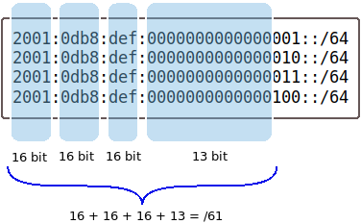
2001:0db8:0def:0000000000000000::/64
2001:0db8:0def:0000000000000000::/64
2001:0db8:0def:0000000000000000::/64
2001:0db8:0def:0000000000000000::/64
Eredmény: 2001:0db8:0def:0000::
Végeredmény:
2001:0db8:0def:0000::/61
2001:0db8:0def:0::/61
2001:0db8:0def::/61
Ezek után az összevont útvonal beállítása:
R1(config)# ipv6 route 2001:db8:def:0::/61 s0/0/0
Ellenőrzés:
R1# show ipv6 route

Lebegő statikus útvonal
A lebegő útvonalak tartalék útvonalak. Úgy hozzuk létre, hogy egy útvonal adminisztratív távolságát nagyobbra állítjuk, mint amit helyettesít.
Útvonalak adminisztratív távolsága
statikus beállítás | 1
EIGRP | 90
IGRP | 100
OSPF | 110
IS-IS | 115
RIP | 120
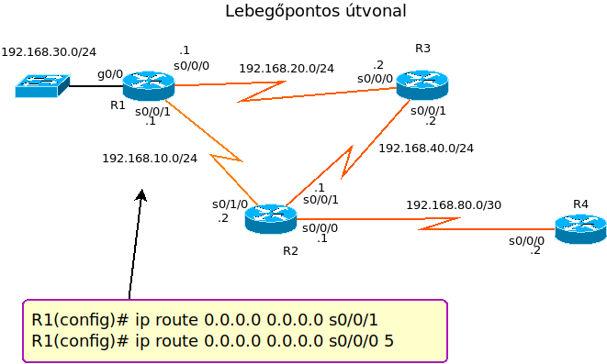
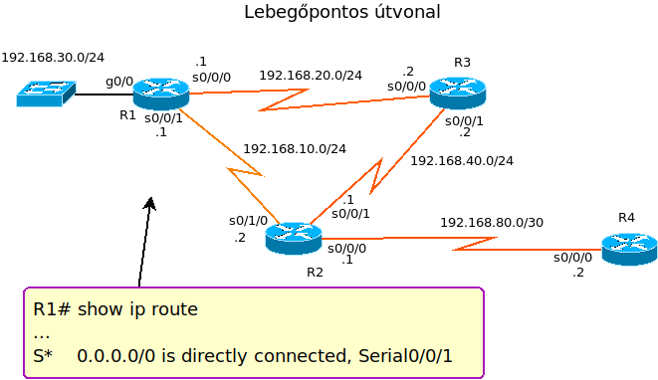
Használjunk nyomkövetést, hogy lássuk merre mennek a csomagok:
R2#traceroute 192.168.80.2
Teszteljük az R2 router interfészének lekapcsolásával:
R2(config)# int s0/1/0
R2(config-if)# shutdown
Ellenőrzés:
R1# show ip route
...
S* 0.0.0.0 [5/0] via 192.168.20.2
Nyomkövetés:
R2#traceroute 192.168.80.2

